|  |  |
| --- | --- |
|  |  |
| МИНОБРНАУКИ РОССИИ |  |
| Федеральное государственное бюджетное образовательное учреждение высшего образования **«МИРЭА – Российский технологический университет»**  **РТУ МИРЭА** |  |

**Институт информационных технологий**

КАФЕДРА ВЫЧИСЛИТЕЛЬНОЙ ТЕХНИКИ (ВТ)

Практические работы

по дисциплине «Разработка программных приложений»

«Клиент-серверный калькулятор»

Выполнил студент группы ИКБО-05-18 *Шмаков Г.И.*

Принял Воронков С.О.

Лабораторные работы выполнены «___»_______2020г.

«Зачтено» «___»_______2020г.

Москва 2020

**Практическая работа 1**

Эхо-сервер, перестроенный на клиент-серверный калькулятор. Принимает подключения на один порт. Для каждого клиента создаёт отдельный поток.

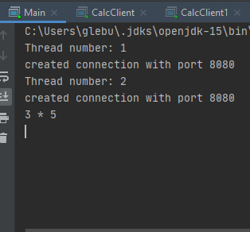

Сервер принял два соединения, и для каждого создал поток

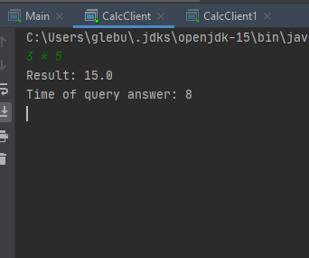

Первый клиент отправил запрос и получил ответ

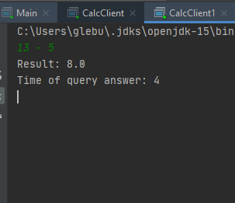

Второй клиент отправил запрос и получил ответ

**Практическая работа 2**

Клиент-серверный калькулятор. Имеет несколько выделенных потоков для обработки запросов. Задачи между потоками распределяет Task-manager. Есть отдельные потоки приёма запросов, распределения задач и отправки ответов. За одно подключение отвечает на один запрос.

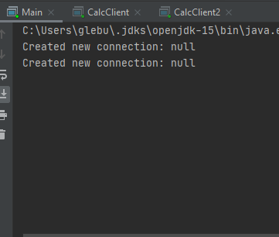

Сервер принял два подключения

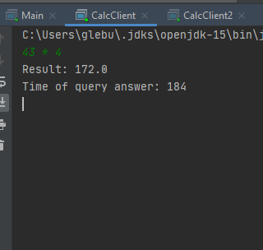

Запрос и ответ первого клиента

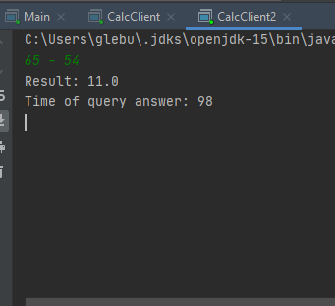

Запрос и ответ второго клиента

**Практическая работа 3**

Клиент-серверный калькулятор, реализующий неблокируемый приём данных по принципу NIO. Количество запросов за подключение неограничено. Приём подключений и сбор входных данных осуществляется в одном потоке.

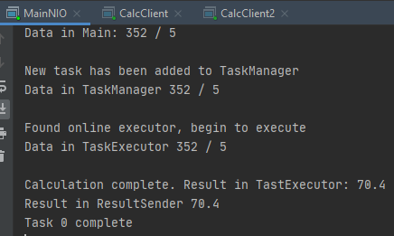

Сервер принял подключение и ответил на запрос

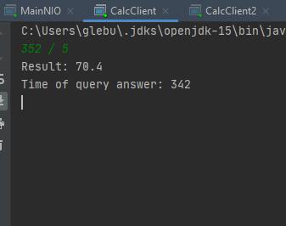

Запрос первого клиента

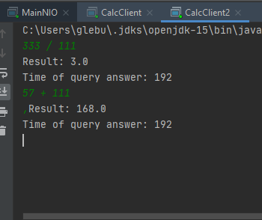

Два запроса второго клиента

**Практическая работа 4**

Клиент-серверный калькулятор, основанный на платформе Netty. В приложении реализованы отдельные классы входящих и исходящих данных, а также компоненты потока обработки данных (кодеры, декодеры и обработчики событий).

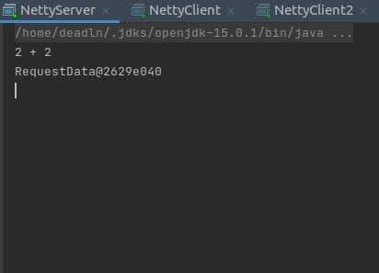

Сервер принимает подключение первого клиента и его запрос

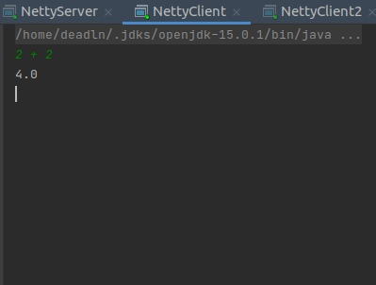

Запрос первого клиента

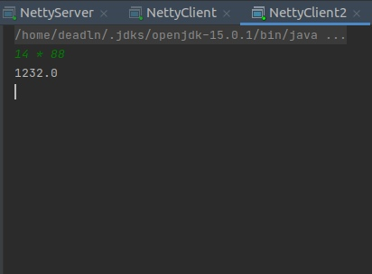

Запрос второго клиента